Bin ich fit?! – Satz des Pythagoras II
Teilgebiet | Diagnoseaufgabe | Lernvideo |  | Übung
Besondere Dreiecke | Dieses gleichseitige Warnschild hat eine Seitenlänge von 63 cm. Die Breite des roten Rahmens beträgt 5 cm. Bestimme die maximale Länge für das Ausrufezeichen. | Einführung | Beispiele
Prüfungsniveau  An der RS | 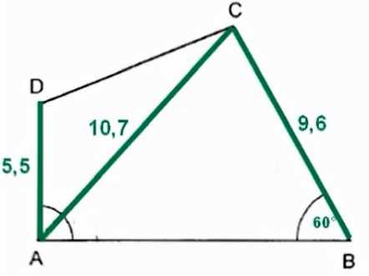  Überprüfe, ob der Flächeninhalt der Figur größer als 70 cm² und der Umfang kleiner als 34 cm ist. | Video
Satz von Pythagoras - Volumen und Oberflächen von Prismen | Bestimme wieviel Schokolade in die Toblerone mit der Länge von 20cm und der Seitenlänge von 4cm passt. | Video
Satz von Pythagoras - Würfeln | Überprüfe, ob in diesen Karton mit der Seitenlänge von 1m ein Holzstab von 1,6m hineinpasst. | Einführung | Beispiel
Satz von Pythagoras - Quadratische Pyramide | 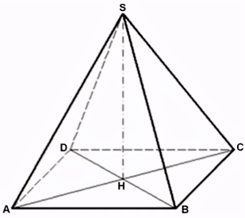  Bestimme, wie viele unterschiedliche (nicht kongruente) rechtwinklige Dreiecke man in einer quadratischen Pyramide finden kann. | Einführung | Beispiel

